МІНІСТЕРСТВО ОСВІТИ І НАУКИ УКРАЇНИ
ЗАПОРІЗЬКИЙ НАЦІОНАЛЬНИЙ УНІВЕРСИТЕТ
ЮРИДИЧНИЙ ФАКУЛЬТЕТ

цивільного права
(повна назва кафедри)

Кваліфікаційна робота
магістра
(рівень вищої освіти)

на тему
Систематизація результатів нормотворчої діяльності органів державної влади

Виконав: слухач магістратури, групи_______________
Спеціальності 081 «Право»

Тарасов В.В.

^{(ініціали та прізвище)}
Керівник Болокан І.В., д.ю.н., професор кафедри цивільного права
(посада, вчене звання, науковий ступінь, прізвище та ініціали)
Рецензент______________________________________
(посада, вчене звання, науковий ступінь, прізвище та ініціали)

Запоріжжя – 2020
МІНІСТЕРСТВО ОСВІТИ І НАУКИ УКРАЇНИ
ЗАПОРІЗЬКИЙ НАЦІОНАЛЬНИЙ УНІВЕРСИТЕТ

Факультет_______________________________________________________________

Кафедра_________________________________________________________________
Рівень вищої освіти_______________________________________________________

Спеціальність ____________________________________________________________

(шифр і назва)

ЗАТВЕРДЖУЮ
Завідувач кафедри_____________________
«_______»__________________20___року

З А В Д А Н Н Я

НА КВАЛІФІКАЦІЙНУ РОБОТУ СЛУХАЧЕВІ
________________________________________________________________________
(прізвище, ім’я, по батькові)

- Тема роботи (проекту) ___________________________________________________
________________________________________________________________________
________________________________________________________________________
керівник роботи _________________________________________________________,
(прізвище, ім’я, по батькові, науковий ступінь, вчене звання)
затверджені наказом ЗНУ від «____»___________20___року №__________________
- Строк подання роботи _________________________ _____________________
- Вихідні дані до роботи ___________________________________________________
____________________________________________________________________
_____________________________________________________________________
- Зміст розрахунково-пояснювальної записки (перелік питань, які потрібно розробити) __________________________________________________________
____________________________________________________________________
- Перелік графічного матеріалу (з точним зазначенням обов’язкових креслень) ____________________________________________________________________
____________________________________________________________________
- Консультанти розділів роботи
Розділ | Прізвище, ініціали та посада  консультанта | Підпис, дата
 |  | завдання  видав | завдання  прийняв

- Дата видачі завдання_________________________________________________

КАЛЕНДАРНИЙ ПЛАН

№  з/п | Назва етапів кваліфікаційної роботи | Строк виконання етапів роботи | Примітка

Слухач ________________ _________________________________________________
(підпис) (ініціали та прізвище)
Керівник роботи (проекту) _________________ _______________________________
^{(підпис)} ^{(ініціали та прізвище)}

Нормоконтроль пройдено

Нормоконтролер ________________ ________________________________________
^{(підпис)} ^{(ініціали та прізви}
РЕФЕРАТ

Тарасов В.В. Систематизація результатів нормотворчої діяльності органів державної влади. – Запоріжжя, 2020. – 93 с.
Кваліфікаційна робота складається зі 93 сторінок, містить 78 джерел використаної інформації.
Актуальність теми зростає з огляду на те, що довгий час точилися дискусії з приводу проблем визначення джерел офіційного опублікування в Україні та проблем, пов’язаних з їх закріпленням.
Удосконалення нормативно-правової бази є складним процесом, особливе місце в якому займає облік та систематизація законодавства, що дає можливість всебічно врахувати характер українського законодавства.
Систематизація нормативно правових актів – засіб реформування, упорядкування законодавства, зведення його до певної внутрішньо узгодженої системи. За допомогою систематизації усуваються недоліки, повтори, застарілі норми тощо. Це процес зведення актів законодавства до єдності шляхом внутрішньої та зовнішньої обробки їх змісту.
Завдяки систематизації законодавства долаються суперечності між нормами права, скасовуються чи змінюються старі нормативно-правові акти, замінюються новими відповідно до потреб суспільного життя, акти групуються за певними системними ознаками, формуються в кодекси, зібрання законодавства та інші нормативно-правові акти.
Систематизація забезпечує доступність законодавства для суспільства, забезпечує суб'єкти права необхідною нормативно-правовою документацією
Метою кваліфікаційної роботи є комплексний та детальний аналіз систематизації результатів нормотворчої діяльності органів державної влади.
Об'єктом кваліфікаційної роботи є систематизація результатів нормотворчої діяльності.
Предметом дослідження є систематизація результатів нормотворчої діяльності органів державної влади.
Методологічну основу роботи складають сукупність філософсько-світоглядних, загальнонаукових принципів і підходів та спеціально-наукових методів пізнання конституційно-правових явищ, використання яких дало змогу отримати науково-обґрунтовані результати. Для проведення дослідження будуть застосовані такі загальнонаукові методи як: аналіз і синтез.
Теоретико-методологічною основою дослідження в роботі є історичний метод, узагальнення, аналіз, синтез, систематизації, порівняльно-правовий, моделювання, метод раціональної критики, індукції, логічний.
сИСТЕМАТИЗАЦІЯ, рЕЗУЛЬТАТИ, РЕЗУЛЬТАТИ НОРМОТВОРЧОЇ ДІЯЛЬНОСТІ, ОРГАНИ ДЕРЖАВНОЇ ВЛАДИ

SUMMARY

Tarasov VV Systematization of the results of normative activities of public authorities. - Zaporizhzhia, 2020. - 93 p.
The qualification work consists of 93 pages, contains 78 sources of information used.
The relevance of the topic is increasing as discussions over a long period of time have arisen about the problems of identifying sources of official publication in Ukraine and the problems associated with fixing them.
Improving the legal framework is a complex process, with a special place in accounting and systematization of legislation, which makes it possible to take full account of the nature of Ukrainian legislation.
Systematization of normative legal acts is a means of reforming, streamlining legislation, reducing it to a certain internally agreed system. Systematization eliminates flaws, repetitions, outdated norms, etc. It is the process of bringing legislation into unity through internal and external processing of their content.
Due to the systematization of legislation, conflicts of law are eliminated, old normative acts are abolished or changed, new ones are replaced according to the needs of public life, acts are grouped according to certain systemic features, they are formed into codes, collections of legislation and other normative legal acts.
Systematization ensures that legislation is accessible to society, provides legal entities with the necessary regulatory and legal documentation
The purpose of qualification work is a comprehensive and detailed analysis of the systematization of the results of normative activity of public authorities.
The object of qualification work is to systematize the results of normative activities.
The subject of the study is the systematization of the results of normative activities of public authorities.
The methodological basis of the work is a set of philosophical-philosophical, general scientific principles and approaches and specially-scientific methods of knowledge of constitutional-legal phenomena, the use of which has allowed to obtain scientifically-based results. For the study will be applied such general scientific methods as: analysis and synthesis.
The theoretical and methodological basis of research in the work is the historical method, generalization, analysis, synthesis, systematization, comparative law, modeling, method of rational critique, induction, logical.
SYSTEMATIZATION, RESULTS, RESULTS OF NORMATIVE ACTIVITIES, GOVERNMENT

ЗМІСТ

ПЕРЕЛІК УМОВНИХ СКОРОЧЕНЬ………….....…...........................................9
РОЗДІЛ 1. ПОЯСНЮВАЛЬНА ЗАПИСКА……..............................................10
РОЗДІЛ 2. ПРАКТИЧНА ЧАСТИНА………………………………….............31
  - Поняття «систематизація» та її види…………………………….31
  - Укази Президента України щодо обліку та систематизації результатів нормотворчої діяльності органів державної влади………44
  - Накази Міністерства юстиції України щодо порядку здійснення обліку та систематизації законодавства України…………………….49
  - Постанови Кабінету Міністрів України щодо вдосконалення організації систематизації та обліку нормотворчої діяльності органів державної влади…………………………………………………………...56
  - Досвід зарубіжних країн в систематизації законодавчих актів…58
  - Порядок здійснення обліку та систематизації законодавства юридичною службою…………………………………………………..…62
  - Процес ведення журналів обліку нормотворчої діяльності органів державної влади України…………………………………………………64
  - Офіційні друковані видання органів державної влади…………66
  - Проблеми джерел офіційного опублікування законів в Україні..72
2.10 Шляхи вдосконалення систематизації результатів органів державної влади…………………………………………………………..78

ВИСНОВКИ………….........................................................................................81
ПЕРЕЛІК використаних джерел……………........................................86

ПЕРЕЛІК УМОВНИХ СКОРОЧЕНЬ

п. пункт
р. рік
ст. стаття

РОЗДІЛ 1 ПОЯСНЮВАЛЬНА ЗАПИСКА

Актуальність теми. Удосконалення нормативно-правової бази є складним процесом, особливе місце в якому займає облік та систематизація законодавства, що дає можливість всебічно врахувати характер українського законодавства.
Систематизація нормативно правових актів - засіб реформування, упорядкування законодавства, зведення його до певної внутрішньо узгодженої системи. За допомогою систематизації усуваються недоліки, повтори, застарілі норми тощо. Це процес зведення актів законодавства до єдності шляхом внутрішньої та зовнішньої обробки їх змісту.
Завдяки систематизації законодавства долаються суперечності між нормами права, скасовуються чи змінюються старі нормативно-правові акти, замінюються новими відповідно до потреб суспільного життя, акти групуються за певними системними ознаками, формуються в кодекси, зібрання законодавства та інші нормативно-правові акти.
Систематизація забезпечує доступність законодавства для суспільства, забезпечує суб'єкти права необхідною нормативно-правовою документацією
Актуальність теми зростає з огляду на те, що довгий час точилися дискусії з приводу проблем визначення джерел офіційного опублікування в Україні та проблем, пов’язаних з їх закріпленням.
Такі дослідники, як: Т. Шевченко, Г. Мороз, Т. Гавашелі, І. Погрібний, О. Волошенюк, В. Ткаченко, С. Погребняк, Д. Лук'янов, О. Скакун, О. Харитонова, Л. Якимів, В. Копєйчиков та інші, присвятили деякі зі своїх досліджень цьому питанню.
Об'єктом кваліфікаційної роботи є систематизація результатів нормотворчої діяльності.
Предметом дослідження є систематизація результатів нормотворчої діяльності органів державної влади.
Мета роботи полягає в комплексному та детальному аналізі систематизації результатів нормотворчої діяльності органів державної влади.
Зазначені мета та об'єкт роботи зумовили наступні завдання дослідження, які мають бути вирішені в роботі:
- розглянути поняття «систематизація» та її види;
- проаналізувати Укази Президента України щодо обліку та систематизації результатів нормотворчої діяльності органів державної влади;
- розглянути Накази Міністерства юстиції України щодо порядку здійснення обліку та систематизації законодавства України
- проаналізувати Постанови Кабінету Міністрів України щодо вдосконалення організації систематизації та обліку нормотворчої діяльності органів державної влади
- охарактеризувати досвід зарубіжних країн в систематизації законодавчих актів
- розглянути порядок здійснення обліку та систематизації законодавства юридичною службою
- проаналізувати процес ведення журналів обліку нормотворчої діяльності органів державної влади України
- розглянути офіційні друковані видання органів державної влади
- проаналізувати проблеми джерел офіційного опублікування законів в Україні.
- запропонувати шляхи вдосконалення систематизації результатів органів державної влади.
Ступінь наукової розробки проблеми.
Дослідження аспектів даної проблематики продовжується як в Україні, так і в зарубіжних країнах.
Такі дослідники, як: Т. Шевченко, Г. Мороз, Т. Гавашелі, І. Погрібний, О. Волошенюк, В. Ткаченко, С. Погребняк, Д. Лук'янов, О. Скакун, О. Харитонова, Л. Якимів, В. Копєйчиков та інші, присвятили деякі зі своїх досліджень цьому питанню.

Опис проблеми, що досліджується
Систематизація нормативно правових актів - засіб реформування, упорядкування законодавства, зведення його до певної внутрішньо узгодженої системи. За допомогою систематизації усуваються недоліки, повтори, застарілі норми тощо. Це процес зведення актів законодавства до єдності шляхом внутрішньої та зовнішньої обробки їх змісту.
Завдяки систематизації законодавства долаються суперечності між нормами права, скасовуються чи змінюються старі нормативно-правові акти, замінюються новими відповідно до потреб суспільного життя, акти групуються за певними системними ознаками, формуються в кодекси, зібрання законодавства та інші нормативно-правові акти.
Видами систематизації є:
- інкорпорація
- кодифікація
Інкорпорація – це об’єднання нормативно-правових актів за певними ознаками і зведення їх в єдині збірники або інші видання.
Мета інкорпорації - забезпечення зручності пошуку та використання нормативних актів. При цьому їх зміст не зазнає зміни або переробки.
До хронологічної інкорпорації належить опублікування нормативних актів в офіційних виданнях – «Відомості Верховної Ради України», «Офіційний вісник України», «Урядовий кур’єр», збірниках законів, указів і постанов.
Кодифікація являє собою складнішу форму систематизації, ніж інкорпорація. Предметом впорядкування при цьому виступають не лише нормативно-правові акти, а безпосередньо юридичні норми.
Кодифікація – це така форма систематизації законодавства, за якої спостерігається не лише механічне впорядкування законодавства, а й вдосконалення його змісту, усунення прогалин та колізій. Результатом такої систематизації є видання єдиного і цілісного нормативного акта (кодексу, статуту, положення).
Питання систематизації визначається Указами Президента України, Наказами Міністерства юстиції України та Постановами Кабінету Міністрів України.
Цим зумовлена необхідність їх розгляду. Указом Президента України від 13.12.1996 № 1207/96 «Про опублікування актів законодавства України в інформаційному бюлетені «Офіційний вісник України» закріплюється що інформаційний бюлетень «Офіційний вісник України», який засновується і видається Міністерством юстиції України, є щотижневим офіційним виданням, у якому публікуються державною мовою:
- закони України;
- укази і розпорядження Президента України, постанови і розпорядження Кабінету Міністрів України, що мають нормативний характер;
- акти Конституційного Суду України;
- нормативно-правові акти Національного банку України;
- міжнародні договори України, що набрали чинності;
- нормативні акти міністерств, інших центральних органів
- виконавчої влади, зареєстровані Міністерством юстиції України.
Також в Указі зазначається, що тексти законів та інших нормативно-правових актів подаються до Міністерства юстиції України як державною мовою, так і в перекладі на російську мову. А Міністерство юстиції України, в свою чергу, повинно забезпечити видання законів та інших нормативно-правових актів України у перекладі на російську мову.
Указом було визначено, що центральним і місцевим органам виконавчої влади, органам місцевого самоврядування необхідно вживати заходів до забезпечення підвідомчих їм підприємств, установ та організацій інформаційним бюлетенем «Офіційний вісник України» Розповсюдження інформаційного бюлетеня «Офіційний вісник України» проводилося шляхом відкритої передплати та роздрібної торгівлі.
Указом Президента України від 27.06.1996 № 468/96 «Про Єдиний державний реєстр нормативних актів» зазначається, що з метою забезпечення в Україні єдиних принципів ідентифікації нормативних актів, державного обліку, створення фонду цих актів і підтримання їх у контрольному стані, доступності та гласності правової інформації, було створено Єдиний державний реєстр нормативних актів – автоматизовану систему збирання, накопичення та опрацювання актів законодавства.
Передбачалося, що до Державного реєстру будуть включатися чинні, опубліковані та неопубліковані, у тому числі з обмежувальними грифами, закони України, постанови Верховної Ради України, укази і розпорядження Президента України, декрети, постанови і розпорядження Кабінету Міністрів України, нормативні акти міністерств, інших центральних органів виконавчої влади, зареєстровані в Міністерстві юстиції України, нормативні акти Національного банку України, міжнародні договори України, тимчасові нормативні акти зі строком дії рік і більше та зі строком дії менше року в разі наступного його продовження, Нормативні акти, що містять відомості, які становлять державну таємницю, включаються до окремого розділу Державного реєстру з відповідним грифом секретності. Ведення цього розділу повинно було здійснюватися згідно з вимогами законодавства про державну таємницю.
Обов’язок ведення Єдиного державного реєстру нормативних актів було покладено на Міністерство юстиції України.
Указом Президента України від 10.06.1997 № 503/97 «Про порядок офіційного оприлюднення нормативно-правових актів та набрання ними чинності» було закріплено що закони України, інші акти Верховної Ради
України, акти Президента України, Кабінету Міністрів України не
пізніш як у п'ятнадцятиденний строк після їх прийняття у встановленому порядку і підписання підлягають оприлюдненню
державною мовою в офіційних друкованих виданнях.
Офіційними друкованими виданнями є:
- «Офіційний вісник України»;
- газета «Урядовий кур'єр»
Згідно з Указом, Офіційними друкованими виданнями, в яких здійснюється офіційне оприлюднення законів та інших актів Верховної Ради України, є також газета «Голос України», «Відомості Верховної Ради
України». Офіційним друкованим виданням, в якому здійснюється офіційне
оприлюднення законів, актів Президента України, визначено також
інформаційний бюлетень «Офіційний вісник Президента України» Акти Верховної Ради України, Президента України, Кабінету
Міністрів України можуть бути в окремих випадках офіційно
оприлюднені через телебачення і радіо. Указом передбачається, що нормативно-правові акти можуть бути опубліковані в інших друкованих виданнях лише після їх офіційного оприлюднення відповідно до статті 1 цього Указу. Нормативно-правові акти, опубліковані в інших друкованих виданнях, мають інформаційний характер і не можуть бути використані для офіційного застосування. Громадяни, державні органи, підприємства, установи, організації під час здійснення своїх прав і обов'язків повинні застосовувати закони України, інші акти Верховної Ради України, акти Президента України і Кабінету Міністрів України, опубліковані в офіційних друкованих виданнях або одержані у встановленому порядку від органу, який їх видав. Нормативно-правові акти Верховної Ради України і Президента України набирають чинності через десять днів з дня їх офіційного оприлюднення, якщо інше не передбачено самими актами, але не раніше дня їх опублікування в офіційному друкованому виданні. Нормативно-правові акти Кабінету Міністрів України набирають чинності з моменту їх прийняття, якщо більш пізній строк набрання ними чинності не передбачено в цих актах. Акти Кабінету Міністрів України, які визначають права і обов'язки громадян, набирають чинності не раніше дня їх опублікування в офіційних друкованих виданнях.
Указ Президента України 27.06.1996 року N472/96 «Питання оновлення збірників актів законодавства України» було постановлено:
1. Покласти на Міністерство юстиції України та Редакційну
колегію з видання збірників актів законодавства України оновлення
збірників актів законодавства України у зв'язку з подальшим розвитком законодавства.
2. Видання матеріалів з оновлення збірників актів
законодавства, як і самих збірників, здійснювати на роз'ємних
аркушах за правилами, затвердженими Міністерством юстиції України,
щодо підготовки до видання збірників актів законодавства України.
3. Кабінету Міністрів України в місячний строк вирішити
питання щодо:
- забезпечення необхідною поліграфічною базою видання збірників актів законодавства України та матеріалів з їх оновлення на
роз'ємних аркушах;
- постачання матеріалів для виготовлення палітурок з умонтованими в них замками для видання збірників актів законодавства України та оновлюваних матеріалів на роз'ємних аркушах;
- починаючи з 1997 року під час формування проектів Державного
бюджету України передбачати в обсягах робіт для державних потреб
видання періодично оновлюваних збірників актів законодавства України.
Наказом Міністерства юстиції України від 25.06.2002 № 57/5 «Про затвердження Інструкції про порядок та умови одержання інформації з інформаційного фонду Єдиного державного реєстру нормативно-правових актів» було затверджено Інструкцію про порядок та умови одержання інформації з інформаційного фонду Єдиного державного реєстру нормативно-правових актів.
Наказом Міністерства юстиції України від 15 квітня 2004 року № 31/5 «Про затвердження Положення про порядок здійснення обліку та систематизації законодавства в органах та установах юстиції України» було надано визначення систематизації законодавства. Згідно з вищеназваним Наказом, систематизація законодавства – засіб реформування, упорядкування законодавства, зведення його до певної внутрішньо узгодженої системи. За допомогою систематизації усуваються недоліки, повтори, застарілі норми тощо. Це процес зведення актів законодавства до єдності шляхом внутрішньої та зовнішньої обробки їх змісту.
Облік і систематизація актів законодавства в органах та
установах юстиції України здійснюється з метою забезпечення їх
точною і повною інформацією про чинне законодавство України,
надання допомоги працівникам органів та установ юстиції в
оперативному пошуку законодавчих актів.
До складу документального фонду належать:
- Конституція України;
- кодекси України;
- тексти актів законодавства, отриманих Міністерством юстиції з
Верховної Ради України, Адміністрації Президента України, Кабінету
Міністрів України, Конституційного Суду України;
- тексти нормативно-правових актів міністерств та інших
центральних органів виконавчої влади, які зареєстровані в
Міністерстві юстиції України;
- міжнародні договори України;
- акти Верховної Ради Автономної Республіки Крим;
- акти Ради міністрів Автономної Республіки Крим;
- бюлетень "Офіційний вісник України";
- бюлетень "Офіційний вісник України. Із змінами";
- бюлетень «Відомості Верховної Ради України»;
- «Систематичне зібрання чинного законодавства України»;
- Офіційні друковані видання, у яких публікуються офіційні
тексти нормативно-правових актів та довідкові матеріали правового
характеру;
- збірники актів законодавства країн СНД та Балтії;
- газета «Урядовий кур'єр»;
- газета «Голос України»;
- газета «Президентський вісник».
Крім того, в документальному фонді зберігаються:
- Конституція СРСР ( n0001400-77 );
- Конституція УРСР ( 888-09 );
- кодекси УРСР;
- бюлетень «Відомості Верховної Ради СРСР»;
- бюлетень «Відомості Верховної Ради УРСР»;
- збірники постанов Ради Міністрів СРСР;
- збірники розпоряджень Ради Міністрів СРСР;
- збірники та копії оригіналів текстів постанов і розпоряджень
Ради Міністрів УРСР;
- «Звід законів УРС»;
- «Звід законів СРСР».
Бібліотечний фонд включає вітчизняні та зарубіжні
публічно-правові видання на всіх видах носіїв інформації:
- Конституція України ( 254к/96-ВР );
- офіційні друковані видання, збірники актів законодавства,
кодекси та довідкові матеріали правової тематики:
- «Офіційний вісник України», «Офіційний вісник України. Із
змінами», «Систематичне зібрання чинного законодавства України»,
серія «Кодекси Україн» та ін.;
- збірники міжнародних договорів, конвенцій Ради Європи, країн
СНД, двосторонніх договорів та інших матеріалів міжнародно-правової тематики;
- наукова і спеціальна юридична література вітчизняні та
зарубіжних видавництв;
- довідково-інформаційні, енциклопедичні юридичні видання;
- статистичні збірники;
- література з питань історії української державності;
- офіційні періодичні видання правової тематики та періодичні громадсько-політичні видання;
- колекція раритетних видань правової тематики.
Електронний фонд складається з правових інформаційних
систем «Єдиний державний реєстр нормативно-правових актів» та «Регіональний реєстр».
У роботі Міністерства юстиції України, органів та установ
юстиції України використовуються також електронні
інформаційно-правові системи «ЛІГА:ЗАКОН», «Зібрання законодавства
України», «Законодавство», «Право».
Постанова Кабінету Міністрів України від 23.04.2001 № 376 «Про затвердження Порядку ведення Єдиного державного реєстру нормативно-правових актів та користування ним» зазначає:
- Покласти на Міністерство юстиції організацію комплексу
заходів, пов'язаних із забезпеченням юридичних та фізичних осіб
правовою інформацією.
- Доручити Міністерству юстиції до 1 лютого 1997 р.
розробити концепцію та програму правової інформатизації України як
складових Національної програми інформатизації та проект Закону
України "Про державну реєстрацію нормативно-правових актів".
- Міністерствам та іншим заінтересованим установам і
організаціям у місячний термін подати Міністерству юстиції
необхідні відомості про наявні автоматизовані інформаційні системи
збирання, накопичення, опрацювання та використання
нормативно-правових актів.
- Міністерству юстиції забезпечити організацію створення
автоматизованої інформаційної системи для опрацювання
нормативно-правових актів, поданих на державну реєстрацію.
- Міністерству юстиції:
- забезпечити формування та ведення Єдиного державного реєстру
нормативно-правових актів; у двомісячний термін розробити і затвердити в установленому порядку тарифи на користування даними Єдиного державного реєстру нормативно-правових актів.
Зарубіжний досвід у систематизації результатів нормотворчої діяльності органів державної влади пропонуємо розглянути на прикладі англо-американської правової системи.
В країнах загального права розрізняють три основні види систематизації нормативно-правових актів: створення та видання консолідованих нормативно-правових актів; систематизація актів шляхом кодифікації; облік законодавства.
Щодо використання консолідації, то її зручність полягає в тому, що консолідуючі акти проходять через парламент за спрощеною законодавчою процедурою. В загальному праві до цих пір розглядають лише Систематизацію законодавства шляхом консолідації - процесу з'єднання законодавчих актів в єдиний, без змін. Але незважаючи на те, що в парламенті багато говорилося про необхідність розвитку консолідації, практичні зрушення були незначні.
Як свідчать історичні джерела, консолідація в країнах загального права розпочалася в XVI столітті. Першим таким актом був закон «Про робочих» 1562 року. Уже протягом ХІХ століття консолідуються акти найбільш важливих інститутів кримінального і цивільного права. Так, в 1825 році були замінені 425 законів. У 1859 р в Доповіді правової Комісії йшлося про доцільність консолідувати всі діючі закони в найближчі два роки. З 1870 по 1892 рік правові комісії без підтримки парламенту з 59 законних актів прийняла 36. Такі акти збирають та об’єднують відокремлені норми інститутів. Наприклад: закон про шлюбні відносини 1857 року чи закон про партнерство 1890 року. А в 1949 році був створений закон, який допускав внесення змін та поправок в вже існуючі застарілі закони, для ліквідації непотрібних положень, які втратили своє значення та усунення двозначності таких положень.
Дослідники стверджують, що консолідація актів в країнах загального права й досі викликає безліч запитань. Найсуттєвішим є дискусійне запитання про межі консолідації та включення нових актів у систему консолідації. Тому складність консолідації в країнах загального права полягає в тому, що законодавство цих країн досить деталізоване. Ф. Бенніон стверджував, що кожен закон може бути автономним законом. Тому консолідація законодавства в англо-американських країнах повинна здійснюватися постійно і мусять враховуватися всі зміни в діючих нормативно-правових актах, щоб створити єдину, цілісну систему законодавства таких країн
Розглянемо складності з використанням кодифікації законів у країнах англо-американської правової системи. Жодна галузь англо-американського права не кодифікована повністю і при кодифікації тут систематизуються не тільки норми статутного права, а й прецеденти. Слідуючи із цього завдання кодифікації законодавства розглядається як політична вимога, а не як завдання правового розвитку, і зумовлено це тим що, загальне право досить гнучкий і соціально орієнтований інструмент. Переплетення форм права, детальна конкретизація правових норм та принципи застосування - все це зумовило труднощі у розвитку систематизації шляхом кодифікації.
Використовуючи метод ретроспективного аналізу, можна побачити, що вже у XVI столітті різко зростає необхідність кодифікації нормативно – правових актів англо-американської правової системи. В 1616 році Ф. Бекон пропонує королю Якову I свою працю «Пропозиції щодо узагальнення та покращення права Англії» і пропонує раціоналістично систематизувати нормативні акти.
Рауль Ван Канегем стверджував нерозривність існування законодавства з історичним минулим Англії і оцінював кодифікацію як «абсолютне зло».».
І. Бентам пропонував створити кодекс, який мав би систематизований виклад діючого права, розділене з предметів регулювання. Його ідеї отримали реалізацію в США. З ХIХ століття проводиться політика зближення американських штатів і введення одноманітності в правове регулювання суспільних процесів. В результаті чого для штатів, створюються типові закони Загальною комісією всіх представників штатів з Американським інститутом і Американською асоціацією адвокатів, слідуючи із цього можна сказати, що законодавство американського права проходить систематизацію шляхом кодифікації. Прикладом кодифікації законодавства в США є Єдиний торговий кодекс США, який є чиним в усіх штатах, за винятком Луїзіани, Вірджинії та федерального округу Колумбія чи Зразковий Кримінальний кодекс США. Але американський законодавець, створюючи кодекс, намагається відновити вже існуючі норми створені судовою практикою, а не створити нові акти для правового регулювання важливих суспільних відносин. У американській системі існують збірки законодавства, які вважаються кодексами. Такі збірки класифікують вже існуючі джерела права, вони часто використовуються в юридичній практиці, але ніколи не застосовуються як кодекси. Наприклад Кодекс законів США, який є систематизованим зібранням діючих законів. Отже, консолідованими, а не кодифікованими актами є, наприклад, Податковий кодекс, Звід законів США, оскільки, чинні нормативно - правові акти офіційно перевидаються без змін.
На відміну від кодифікації американського права кодифікація законодавства в англійському праві має пройти тривале «вживання» кодексу в право. Систематизація законодавства англійського права шляхом кодифікації малопоширена. Прикладом є те, що в англійському праві не існує єдиного Кримінального кодексу чи Цивільного кодексу тощо. Це виражається не тільки в складності прийняття кодексу по частинах, а й в тому, що поряд з кодексом будуть діяти статутні і прецедентні норми, що визначають різні склади злочинів. Труднощі кодифікації диктуються в першу чергу вимогами принципів судового застосування. При застосуванні актів парламенту англійські суди спираються головним чином на буквальне правило, яке виходить з точного прочитання кожного статуту, а не з його загального сенсу. Тому введення узагальнених положень, як в європейських кодексах, в англійському праві викликає заперечення. Наприклад, якщо стаття кодексу буде застосовувати термін «права і обов'язки батьків», не розкриваючи змісту цих понять, то суд буде змушений знову звернутися до роз'яснень прецедентного права. Тому акти кодифікації в англійському праві майже не впливають на зміну числа парламентських актів і в цьому відношенні відрізняються від актів консолідації, з виданням яких скасовується досить значне число законодавчих актів. Таким чином, теоретичним дискусіям з питань кодифікації в англійському праві протистоїть реальна практика консолідації, яка, незважаючи на безліч проблем, все ще залишається провідною формою систематизації.
Таким чином, складність практичної кодифікації законодавства в загальному праві полягає в тому, що велика частина права міститься в формі прецедентів, що ускладнює формування єдиної загальної норми з статутів і відповідних прецедентів. Процес кодифікації проходить мала частина нормативно-правових актів країн загального права. Таким чином кодифікації акти не впливають на зміну кількості парламентських актів. Тому питання й досі вирішується дуже повільно.
Що стосується обліку як виду систематизації, то облік нормативно-правових актів здійснюється шляхом створення та оприлюднення парламентом особливих законів. Слід відмітити, що облік стосується лише прийнятих парламентом актів. Облік нормативно-правових актів є допоміжною діяльністю систематизації законодавства.
Постановою Кабінету Міністрів України від 26.11.2008 № 1040 «Про затвердження Загального положення про юридичну службу міністерства, іншого органу виконавчої влади, державного підприємства, установи та організації» (Положення) було затверджено Міністерствам, іншим центральним і місцевим органам виконавчої влади, державним підприємствам, установам та організаціям розробити та затвердити комплекс заходів, спрямованих на підвищення якості роботи юридичних служб, зокрема щодо проведення юридичної експертизи проектів нормативно-правових актів та їх ґрунтовного редакційного опрацювання.
Відповідно до нього, до обов’язків юридичної служби органу виконавчої влади та юридичної служби підприємства віднесено ведення обліку актів законодавства і міжнародних договорів України, забезпечення підтримання їх у контрольному стані та зберігання. У зв’язку з відсутністю єдиного порядку ведення вказаної роботи для її здійснення може застосовуватись Положення про порядок здійснення обліку та систематизації законодавства в органах та установах юстиції України, затверджене наказом Міністерства юстиції України від 15 квітня 2004 року № 31/5.
Юридична служба повинна вести облік актів законодавства і міжнародних договорів України, забезпечувати підтримання їх у контрольному стані та зберігання; збирати інформацію про офіційне оприлюднення актів законодавства в друкованих виданнях.
Так, облік актів законодавства можна здійснювати шляхом ведення:
  - журналу обліку актів законодавства України;
  - журналу обліку міжнародних договорів;
  - контрольних примірників актів законодавства України.
Журнали обліку актів законодавства України, як зазначається в Положенні, можна вести за кожним видавником окремо (журнал обліку указів та розпоряджень Президента України, журнал обліку актів Верховної Ради України, журнал обліку постанов та розпоряджень Кабінету Міністрів України, журнал обліку актів міністерств, відомств, тощо).
В зазначених журналах в першу чергу обліковуються акти, які стосуються специфіки діяльності підприємства. Ведення журналів здійснюється шляхом унесення інформації, в якій зазначаються номер акта, дата прийняття, дата надходження, вид, видавник, назва, джерело опублікування в офіційних друкованих виданнях.
В журналах обліку міжнародних договорів обліковуються міжнародні договори України, опубліковані в бюлетені «Офіційний вісник України» чи іншому офіційному друкованому виданні. В журналах зазначаються: номер, дата отримання, країна, вид договору, назва, дата підписання, дата ратифікації (затвердження, приєднання), дата набрання чинності, дата денонсації, дата втрати чинності, термін дії.
Крім «Офіційного Вісника» та «Урядового кур’єра», до офіційних видань України належать:
  - офіційним виданням Конституційного Суду України є Вісник Конституційного Суду України;
  - офіційним виданням Верховного Суду України є Вісник Верховного Суду України та Рішення Верховного Суду України
  - офіційним виданням Міністерства юстиції України є Бюлетень Міністерства юстиції України
  - офіційним виданням Національного банку України є Вісник Національного банку України
  - офіційним виданням Національної комісії з цінних паперів та фондового ринку є бюлетень Відомості Державної комісії з цінних паперів та фондового ринку, бюлетень Цінні папери України, газета Цінні папери України, журнал Ринок цінних паперів України
  - офіційним виданням Національної академії наук України є Вісник Національної академії наук України.
На сьогодні до певної міри зберігається проблема визначення переліку джерел офіційного опублікування. Вона має безпосереднє значення для введення в дію актів, оскільки саме офіційна публікація є початком відліку строку набуття чинності актом.
Перелік джерел офіційного опублікування спочатку містився в двох підзаконних актах — Указі Президента України і Регламенті Верховної Ради України. Між цими двом актами існували певні розбіжності, які були викликані тим, що в Указі Президента в різний час по-різному визначався перелік джерел опублікування нормативних актів і його положення суперечили Регламенту Верховної Ради. Із 2004 р. ці розбіжності були усунуті шляхом включення усіх офіційних видань до Указу Президента, при цьому «Голос України» і «Відомості Верховної Ради» були визначені як офіційні джерела опублікування актів Верховної Ради; «Офіційний вісник України», газета «Урядовий кур'єр», інформаційний бюлетень «Офіційний вісник Президента України» називались офіційними друкованими виданнями законів.
При цьому Регламент Верховної Ради України неодноразово визнавався неконституційним та втрачав чинність.
Таким чином як беззаперечний факт сприймався перелік джерел визначених Указом Президента «Про порядок офіційного оприлюднення нормативно-правових актів та набрання ними чинності». Відповідно до нього офіційними друкованими виданнями, в яких здійснюється оприлюднення законів України, інших актів Верховної Ради України, Президента України, Кабінету Міністрів, є: «Офіційний вісник України», газета «Урядовий кур'єр».
Проте Конституція України у ст. 57 визначає, що «Закони та інші нормативно-правові акти, що визначають права і обов'язки громадян, мають бути доведені до відома населення у порядку, встановленому законом. Закони та інші нормативно-правові акти, що визначають права і обов'язки громадян, не доведені до відома населення у порядку, встановленому законом, є нечинними.»
Окрім того ще у 1997 р. був прийнятий Закон України № 539/39 — ВР від 23.09.1997 р. «Про порядок висвітлення діяльності органів державної влади та органів місцевого самоврядування в Україні засобами масової інформації». Його ст. 22 Закону 23.09.1997 р. № 539/39 — ВР «Про порядок висвітлення діяльності органів державної влади та органів місцевого самоврядування в Україні засобами масової інформації» закріплює: «Закони України, постанови Верховної Ради України, укази та розпорядження Президента України, постанови та розпорядження Кабінету Міністрів України, постанови Верховного Суду України та Конституційного Суду України, рішення органів місцевого самоврядування, інші нормативно-правові акти публікуються в офіційних виданнях (відомостях, бюлетенях, збірниках, інформаційних листках тощо) та друкованих засобах масової інформації відповідних органів державної влади та органів місцевого самоврядування».
Відповідно до статті 1 названого закону джерелами опублікування відповідного органу є ті, які засновані певними конкретними органами чи спеціально видається ним для висвітлення своєї діяльності.
Колізія між Законом України і Указом Президента вирішується на користь першого, в тому числі в питанні про те, що є джерелом офіційного опублікування для відповідного органу.
З цього випливає, що з набуттям чинності цим законом у 1997 році офіційним опублікуванням не може бути опублікування зроблене в неофіційних виданнях чи друкованих засобах масової інформації не відповідних органів. Наприклад, закони не можуть бути офіційно опубліковані в газеті «Урядовий кур'єр», оскільки вона не є офіційним друкованим виданням саме Верховної Ради України.
На майбутнє проблема була знята у зв'язку з набуттям чинності Закону України «Про регламент Верховної Ради України», а також Закону України «Про Кабінет Міністрів України».
На сайті Міністерства юстиції зазначається ще одна проблема нормотворчої діяльності суб’єктів нормотворення. Згідно з цими даними, метою забезпечення єдиних принципів у нормотворчій роботі Міністерство юстиції надає центральним органам виконавчої влади методичну допомогу у сфері нормопроектування. У рамках Програми проведення навчання керівників та спеціалістів юридичних служб міністерств на базі Центру перепідготовки та підвищення кваліфікації працівників юстиції Міністерство юстиції проводить навчання за професійною програмою підвищення кваліфікації працівників юридичних служб центральних органів виконавчої влади, які беруть участь у розробленні проектів нормативно-правових актів. У процесі навчання слухачі поглиблюють знання з актуальних питань чинного законодавства, з підготовки проектів нормативних актів, їх техніко-юридичних особливостей та розроблення з урахуванням правил нормопроектувальної техніки.
Підвищенню рівня підготовки законопроектів, розроблених центральними органами виконавчої влади, сприяє проведення Міністерством юстиції їх правової експертизи, напрями якої сьогодні суттєво збільшені.
Зокрема, відповідно до статті 4 Закону "Про забезпечення рівних прав та можливостей жінок і чоловіків" постановою Кабінету Міністрів від 12 квітня 2006 року № 504 у Міністерстві юстиції запроваджено проведення ґендерно-правової експертизи чинного законодавства та проектів нормативно-правових актів в усіх сферах законодавства, що стосуються прав і свобод людини як складової частини правової експертизи.
Як зазначається на офіційному сайті Міністерства юстиції, під час проведення правової експертизи Міністерство юстиції перевіряє проект акта Кабінету Міністрів на відповідність Конституції України, актам законодавства та чинним міжнародним договорам України, стандартам Ради Європи у сфері демократії, верховенства права та прав людини, зокрема положенням Конвенції про захист прав людини і основоположних свобод, з урахуванням практики Європейського суду з прав людини, принципу забезпечення рівних прав та можливостей жінок і чоловіків (гендерно-правова експертиза), а в разі, коли проект акта належить до пріоритетних сфер адаптації законодавства України до законодавства Європейського Союзу, - на його відповідність acquis communautaire.
Одним із елементів впливу на нормотворчу діяльність всіх суб’єктів нормотворчості та контролю за нею в частині недопущення прийняття норм, які порушують права і свободи людини, є проведення Міністерством юстиції державної реєстрації нормативно-правових актів центральних та місцевих органів виконавчої влади, органів господарського управління та контролю, що стосуються прав, свобод й законних інтересів громадян або мають міжвідомчий характер, в процесі якої здійснюється їх правова експертиза. За результатами проведення правової експертизи нормативно-правових актів органами юстиції щороку попереджується прийняття більше тисячі незаконних правових норм, у тому числі тих, які порушують законні інтереси фізичних та юридичних осіб.
Не зважаючи на кропітку роботу Міністерства юстиції з підвищення якості нормотворчої діяльності, сучасному нормотворчому процесу гостро бракує оновленої методології, науково обґрунтованих підходів до організації нормотворчого процесу, високого фахового рівня нормопроектувальників та єдиних загальнообов’язкових правил нормотворчої діяльності.
Останнє суттєво ускладнює процес розроблення та опрацювання законопроектів. Нинішній нормопроектувальник, окрім Регламенту Кабінету Міністрів та Правил підготовки проектів актів Кабінету Міністрів України не має жодного акта, що встановлює правила нормотворчої діяльності та техніки нормопроектування.
З огляду на вищезазначене можна припустити, що ця проблема буде залишається, оскільки першим кроком для її подолання є прийняттям концептуального нормативного акта, що закріпив би вимоги до нормотворчого процесу (наприклад, закону про нормативно-правові акти).
Шляхами вдосконалення систематизації результатів нормотворчої діяльності є
  - покращити проведення ревізій всього нормативного матеріалу з метою виявлення колізій, прогалин, а також правових норм, що вже не діють, що дублюють одна одну з метою їх упорядкування та підвищення якості їх змісту;
  - покращення зведення нормативно-правових актів у впорядковану систему за допомогою найбільш доцільних способів систематизації законодавства, таких як проведення інкорпорації, консолідації та кодифікації;
  - запровадження належного обліку нормативно-правових актів та контролю за змінами в законодавстві з метою підтримання правових документів в стані зручного використання та готовності до застосування правових норм
  - оновлення методології;
  - оновлення науково обґрунтованих підходів до організації нормотворчого процесу;
  - підвищення фахового рівня нормопроектувальників;
  - удосконалення єдиних загальнообов’язкових правил нормотворчої діяльності.

РОЗДІЛ 2 ПРАКТИЧНА ЧАСТИНА

  - Поняття «систематизація» та її види

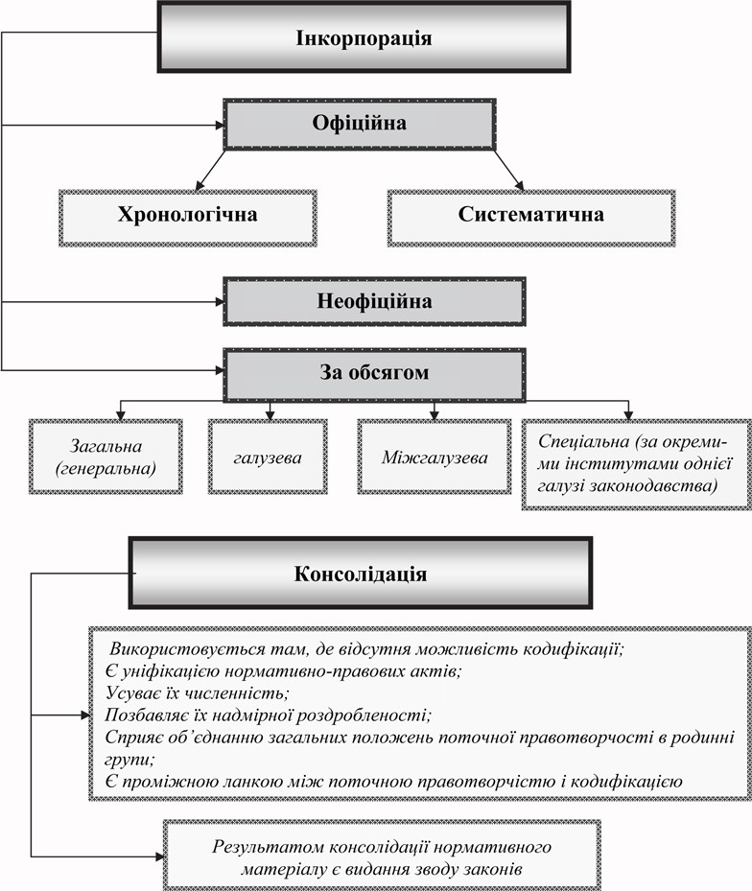

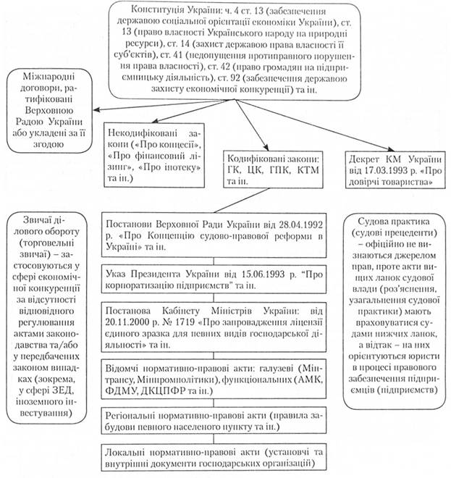

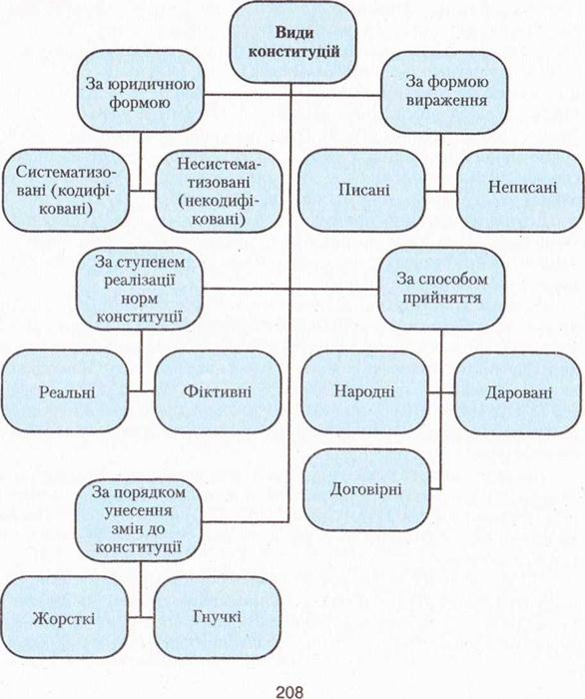

Види обліку
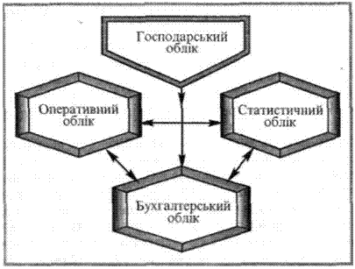

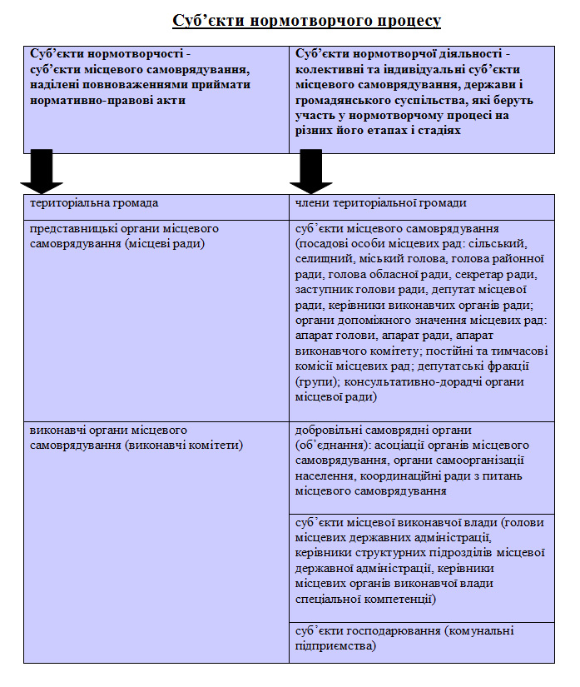

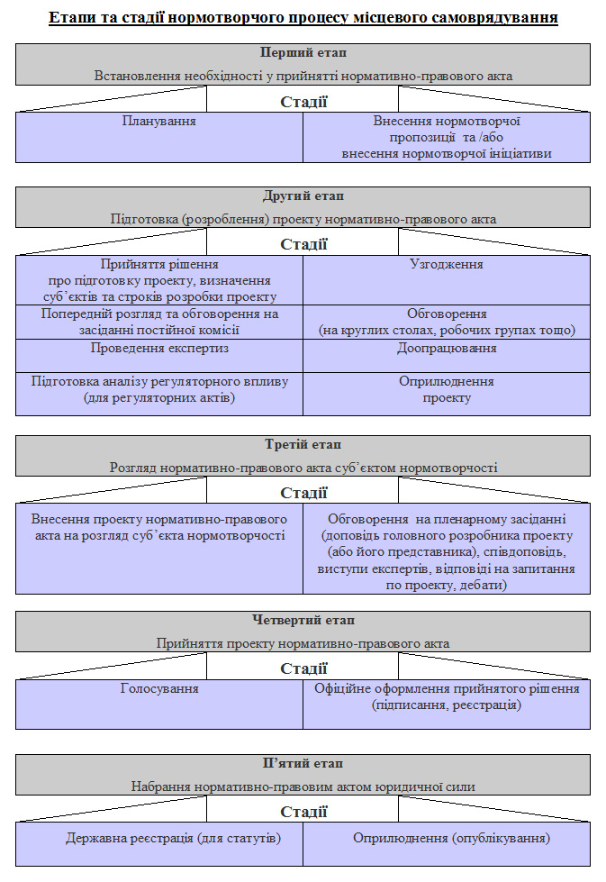

Етапи та стадії локальної нормотворчості:

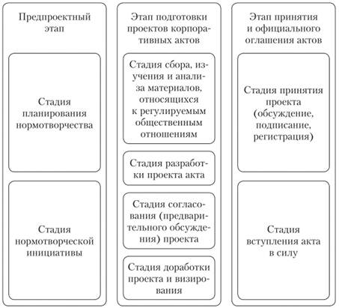

  - Укази Президента України щодо обліку та систематизації результатів нормотворчої діяльності органів державної влади

2.3 Накази Міністерства юстиції України щодо порядку здійснення обліку та систематизації законодавства України

  - Постанови Кабінету Міністрів України щодо вдосконалення організації систематизації та обліку нормотворчої діяльності органів державної влади

  - Досвід зарубіжних країн в систематизації законодавчих актів

Вид систематизації | Особливості використання в країнах англо-американської правової системи
створення та видання консолідованих нормативно-правових актів; | її зручність полягає в тому, що консолідуючі акти проходять через парламент за спрощеною законодавчою процедурою. В загальному праві до цих пір розглядають лише Систематизацію законодавства шляхом консолідації - процесу з'єднання законодавчих актів в єдиний, без змін. Але незважаючи на те, що в парламенті багато говорилося про необхідність розвитку консолідації, практичні зрушення були незначні.  Дослідники стверджують, що консолідація актів в країнах загального права й досі викликає безліч запитань. Найсуттєвішим є дискусійне запитання про межі консолідації та включення нових актів у систему консолідації. Тому складність консолідації в країнах загального права полягає в тому, що законодавство цих країн досить деталізоване. Ф. Бенніон стверджував, що кожен закон може бути автономним законом. Тому консолідація законодавства в англо-американських країнах повинна здійснюватися постійно і мусять враховуватися всі зміни в діючих нормативно-правових актах, щоб створити єдину, цілісну систему законодавства таких країн  Розглянемо складності з використанням кодифікації законів у країнах англо-американської правової системи. Жодна галузь англо-американського права не кодифікована повністю і при кодифікації тут систематизуються не тільки норми статутного права, а й прецеденти. Слідуючи із цього завдання кодифікації законодавства розглядається як політична вимога, а не як завдання правового розвитку, і зумовлено це тим що, загальне право досить гнучкий і соціально орієнтований інструмент. Переплетення форм права, детальна конкретизація правових норм та принципи застосування - все це зумовило труднощі у розвитку систематизації шляхом кодифікації.  Використовуючи метод ретроспективного аналізу, можна побачити, що вже у XVI столітті різко зростає необхідність кодифікації нормативно – правових актів англо-американської правової системи. В 1616 році Ф. Бекон пропонує королю Якову I свою працю «Пропозиції щодо узагальнення та покращення права Англії» і пропонує раціоналістично систематизувати нормативні акти.  Але американський законодавець, створюючи кодекс, намагається відновити вже існуючі норми створені судовою практикою, а не створити нові акти для правового регулювання важливих суспільних відносин. У американській системі існують збірки законодавства, які вважаються кодексами. Такі збірки класифікують вже існуючі джерела права, вони часто використовуються в юридичній практиці, але ніколи не застосовуються як кодекси. Наприклад Кодекс законів США, який є систематизованим зібранням діючих законів. Отже, консолідованими, а не кодифікованими актами є, наприклад, Податковий кодекс, Звід законів США, оскільки, чинні нормативно - правові акти офіційно перевидаються без змін.
систематизація актів шляхом кодифікації | На відміну від кодифікації американського права кодифікація законодавства в англійському праві має пройти тривале «вживання» кодексу в право. Систематизація законодавства англійського права шляхом кодифікації малопоширена. Прикладом є те, що в англійському праві не існує єдиного Кримінального кодексу чи Цивільного кодексу тощо. Це виражається не тільки в складності прийняття кодексу по частинах, а й в тому, що поряд з кодексом будуть діяти статутні і прецедентні норми, що визначають різні склади злочинів. Труднощі кодифікації диктуються в першу чергу вимогами принципів судового застосування. При застосуванні актів парламенту англійські суди спираються головним чином на буквальне правило, яке виходить з точного прочитання кожного статуту, а не з його загального сенсу. Тому введення узагальнених положень, як в європейських кодексах, в англійському праві викликає заперечення. Наприклад, якщо стаття кодексу буде застосовувати термін «права і обов'язки батьків», не розкриваючи змісту цих понять, то суд буде змушений знову звернутися до роз'яснень прецедентного права. Тому акти кодифікації в англійському праві майже не впливають на зміну числа парламентських актів і в цьому відношенні відрізняються від актів консолідації, з виданням яких скасовується досить значне число законодавчих актів. Таким чином, теоретичним дискусіям з питань кодифікації в англійському праві протистоїть реальна практика консолідації, яка, незважаючи на безліч проблем, все ще залишається провідною формою систематизації.  Таким чином, складність практичної кодифікації законодавства в загальному праві полягає в тому, що велика частина права міститься в формі прецедентів, що ускладнює формування єдиної загальної норми з статутів і відповідних прецедентів. Процес кодифікації проходить мала частина нормативно-правових актів країн загального права. Таким чином кодифікації акти не впливають на зміну кількості парламентських актів. Тому питання й досі вирішується дуже повільно.
облік законодавства. | Що стосується обліку як виду систематизації, то облік нормативно-правових актів здійснюється шляхом створення та оприлюднення парламентом особливих законів. Слід відмітити, що облік стосується лише прийнятих парламентом актів. Облік нормативно-правових актів є допоміжною діяльністю систематизації законодавства.

  - Порядок здійснення обліку та систематизації законодавства юридичною службою

  - Процес ведення журналів обліку нормотворчої діяльності органів державної влади України

  - Офіційні друковані видання органів державної влади

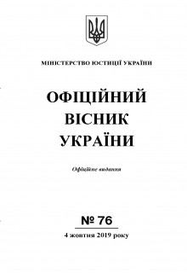

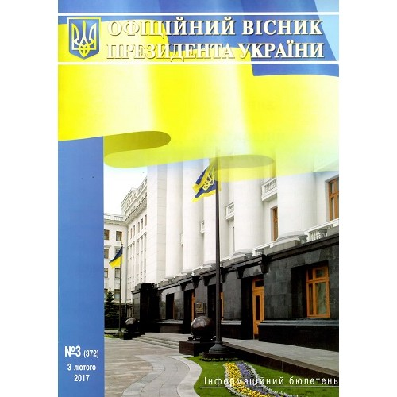

2.9 Проблеми джерел офіційного опублікування законів в Україні.
Проблеми, визначені у працях дослідників | На сьогодні до певної міри зберігається проблема визначення переліку джерел офіційного опублікування. Вона має безпосереднє значення для введення в дію актів, оскільки саме офіційна публікація є початком відліку строку набуття чинності актом.  Перелік джерел офіційного опублікування спочатку містився в двох підзаконних актах — Указі Президента України і Регламенті Верховної Ради України. Між цими двом актами існували певні розбіжності, які були викликані тим, що в Указі Президента в різний час по-різному визначався перелік джерел опублікування нормативних актів і його положення суперечили Регламенту Верховної Ради. Із 2004 р. ці розбіжності були усунуті шляхом включення усіх офіційних видань до Указу Президента, при цьому «Голос України» і «Відомості Верховної Ради» були визначені як офіційні джерела опублікування актів Верховної Ради; «Офіційний вісник України», газета «Урядовий кур'єр», інформаційний бюлетень «Офіційний вісник Президента України» називались офіційними друкованими виданнями законів.  При цьому Регламент Верховної Ради України неодноразово визнавався неконституційним та втрачав чинність.  Таким чином як беззаперечний факт сприймався перелік джерел визначених Указом Президента «Про порядок офіційного оприлюднення нормативно-правових актів та набрання ними чинності». Відповідно до нього офіційними друкованими виданнями, в яких здійснюється оприлюднення законів України, інших актів Верховної Ради України, Президента України, Кабінету Міністрів, є: «Офіційний вісник України», газета «Урядовий кур'єр».  Проте Конституція України у ст. 57 визначає, що «Закони та інші нормативно-правові акти, що визначають права і обов'язки громадян, мають бути доведені до відома населення у порядку, встановленому законом. Закони та інші нормативно-правові акти, що визначають права і обов'язки громадян, не доведені до відома населення у порядку, встановленому законом, є нечинними.»  Окрім того ще у 1997 р. був прийнятий Закон України № 539/39 — ВР від 23.09.1997 р. «Про порядок висвітлення діяльності органів державної влади та органів місцевого самоврядування в Україні засобами масової інформації». Його ст. 22 Закону 23.09.1997 р. № 539/39 — ВР «Про порядок висвітлення діяльності органів державної влади та органів місцевого самоврядування в Україні засобами масової інформації» закріплює: «Закони України, постанови Верховної Ради України, укази та розпорядження Президента України, постанови та розпорядження Кабінету Міністрів України, постанови Верховного Суду України та Конституційного Суду України, рішення органів місцевого самоврядування, інші нормативно-правові акти публікуються в офіційних виданнях (відомостях, бюлетенях, збірниках, інформаційних листках тощо) та друкованих засобах масової інформації відповідних органів державної влади та органів місцевого самоврядування».  Відповідно до статті 1 названого закону джерелами опублікування відповідного органу є ті, які засновані певними конкретними органами чи спеціально видається ним для висвітлення своєї діяльності.  Колізія між Законом України і Указом Президента вирішується на користь першого, в тому числі в питанні про те, що є джерелом офіційного опублікування для відповідного органу.  З цього випливає, що з набуттям чинності цим законом у 1997 році офіційним опублікуванням не може бути опублікування зроблене в неофіційних виданнях чи друкованих засобах масової інформації не відповідних органів. Наприклад, закони не можуть бути офіційно опубліковані в газеті «Урядовий кур'єр», оскільки вона не є офіційним друкованим виданням саме Верховної Ради України.  На майбутнє проблема була знята у зв'язку з набуттям чинності Закону України «Про регламент Верховної Ради України», а також Закону України «Про Кабінет Міністрів України».  На сайті Міністерства юстиції зазначається ще одна проблема нормотворчої діяльності суб’єктів нормотворення. Згідно з цими даними, метою забезпечення єдиних принципів у нормотворчій роботі Міністерство юстиції надає центральним органам виконавчої влади методичну допомогу у сфері нормопроектування. У рамках Програми проведення навчання керівників та спеціалістів юридичних служб міністерств на базі Центру перепідготовки та підвищення кваліфікації працівників юстиції Міністерство юстиції проводить навчання за професійною програмою підвищення кваліфікації працівників юридичних служб центральних органів виконавчої влади, які беруть участь у розробленні проектів нормативно-правових актів. У процесі навчання слухачі поглиблюють знання з актуальних питань чинного законодавства, з підготовки проектів нормативних актів, їх техніко-юридичних особливостей та розроблення з урахуванням правил нормопроектувальної техніки.  Підвищенню рівня підготовки законопроектів, розроблених центральними органами виконавчої влади, сприяє проведення Міністерством юстиції їх правової експертизи, напрями якої сьогодні суттєво збільшені.  Зокрема, відповідно до статті 4 Закону "Про забезпечення рівних прав та можливостей жінок і чоловіків" постановою Кабінету Міністрів від 12 квітня 2006 року № 504 у Міністерстві юстиції запроваджено проведення ґендерно-правової експертизи чинного законодавства та проектів нормативно-правових актів в усіх сферах законодавства, що стосуються прав і свобод людини як складової частини правової експертизи.
Проблеми, визначені Міністерством юстиції України | Під час проведення правової експертизи Міністерство юстиції перевіряє проект акта Кабінету Міністрів на відповідність Конституції України, актам законодавства та чинним міжнародним договорам України, стандартам Ради Європи у сфері демократії, верховенства права та прав людини, зокрема положенням Конвенції про захист прав людини і основоположних свобод, з урахуванням практики Європейського суду з прав людини, принципу забезпечення рівних прав та можливостей жінок і чоловіків (гендерно-правова експертиза), а в разі, коли проект акта належить до пріоритетних сфер адаптації законодавства України до законодавства Європейського Союзу, - на його відповідність acquis communautaire.  Одним із елементів впливу на нормотворчу діяльність всіх суб’єктів нормотворчості та контролю за нею в частині недопущення прийняття норм, які порушують права і свободи людини, є проведення Міністерством юстиції державної реєстрації нормативно-правових актів центральних та місцевих органів виконавчої влади, органів господарського управління та контролю, що стосуються прав, свобод й законних інтересів громадян або мають міжвідомчий характер, в процесі якої здійснюється їх правова експертиза. За результатами проведення правової експертизи нормативно-правових актів органами юстиції щороку попереджується прийняття більше тисячі незаконних правових норм, у тому числі тих, які порушують законні інтереси фізичних та юридичних осіб.  Не зважаючи на кропітку роботу Міністерства юстиції з підвищення якості нормотворчої діяльності, сучасному нормотворчому процесу гостро бракує оновленої методології, науково обґрунтованих підходів до організації нормотворчого процесу, високого фахового рівня нормопроектувальників та єдиних загальнообов’язкових правил нормотворчої діяльності.

  - Шляхи вдосконалення систематизації результатів органів державної влади

ВИСНОВКИ

- Систематизація нормативно правових актів - засіб реформування, упорядкування законодавства, зведення його до певної внутрішньо узгодженої системи.
Видами систематизації є: інкорпорація, консолідація, кодифікація. Інкорпорація – це об’єднання нормативно-правових актів за певними ознаками і зведення їх в єдині збірники або інші видання. Кодифікація – це така форма систематизації законодавства, за якої спостерігається не лише механічне впорядкування законодавства, а й вдосконалення його змісту, усунення прогалин та колізій. Консолідація – це спосіб об'єднання даних із різних джерел в одному звіті.
- Укази Президента України щодо обліку та систематизації результатів нормотворчої діяльності органів державної влади містять у собі дані щодо опублікування результатів нормотворчої діяльності, зведення їх до Єдиного державного реєстру нормативно-правових актів та правил користування ним, питання про оновлення Реєстру, питання про порядок офіційного оприлюднення законодавчих актів.
- Накази Міністерства юстиції України щодо порядку здійснення обліку та систематизації законодавства України містять у собі інформацію про порядок та умови одержання інформації з інформаційного фонду Єдиного державного реєстру нормативно-правових актів, про порядок здійснення обліку та систематизації законодавства в органах та установах юстиції України,
- Постанови Кабінету Міністрів України щодо вдосконалення організації систематизації та обліку нормотворчої діяльності органів державної влади містять у собі інформацію про юридичну службу міністерства, іншого органу виконавчої влади, державного підприємства, установи та організації, про вдосконалення організації правової роботи в міністерствах, інших центральних органах виконавчої влади, про порядок ведення Єдиного державного реєстру нормативно-правових актів та користування ним.
- Зарубіжний досвід у систематизації результатів нормотворчої діяльності органів державної влади пропонуємо розглянути на прикладі англо-американської правової системи.
В країнах загального права розрізняють три основні види систематизації нормативно-правових актів: створення та видання консолідованих нормативно-правових актів; систематизація актів шляхом кодифікації; облік законодавства. Складність практичної кодифікації законодавства в загальному праві полягає в тому, що велика частина права міститься в формі прецедентів, що ускладнює формування єдиної загальної норми з статутів і відповідних прецедентів. Процес кодифікації проходить мала частина нормативно-правових актів країн загального права. Таким чином кодифікації акти не впливають на зміну кількості парламентських актів. Тому питання й досі вирішується дуже повільно.
Що стосується обліку як виду систематизації, то облік нормативно-правових актів здійснюється шляхом створення та оприлюднення парламентом особливих законів. Слід відмітити, що облік стосується лише прийнятих парламентом актів. Облік нормативно-правових актів є допоміжною діяльністю систематизації законодавства.
- Юридична служба повинна вести облік актів законодавства і міжнародних договорів України, забезпечувати підтримання їх у контрольному стані та зберігання; збирати інформацію про офіційне оприлюднення актів законодавства в друкованих виданнях. Так, облік актів законодавства можна здійснювати шляхом ведення: журналу обліку актів законодавства України; журналу обліку міжнародних договорів; контрольних примірників актів законодавства України.
- Журнали обліку актів законодавства України можна вести за кожним видавником окремо (журнал обліку указів та розпоряджень Президента України, журнал обліку актів Верховної Ради України, журнал обліку постанов та розпоряджень Кабінету Міністрів України, журнал обліку актів міністерств, відомств, тощо). В зазначених журналах в першу чергу обліковуються акти, які стосуються специфіки діяльності підприємства. Ведення журналів здійснюється шляхом унесення інформації, в якій зазначаються номер акта, дата прийняття, дата надходження, вид, видавник, назва, джерело опублікування в офіційних друкованих виданнях.
- В журналах обліку міжнародних договорів обліковуються міжнародні договори України, опубліковані в бюлетені «Офіційний вісник України» чи іншому офіційному друкованому виданні. В журналах зазначаються: номер, дата отримання, країна, вид договору, назва, дата підписання, дата ратифікації (затвердження, приєднання), дата набрання чинності, дата денонсації, дата втрати чинності, термін дії.
Окрім «Офіційного Вісника» та «Урядового кур’єра», до офіційних видань України належать:
- офіційним виданням Конституційного Суду України є Вісник Конституційного Суду України;
- офіційним виданням Верховного Суду України є Вісник Верховного Суду України та Рішення Верховного Суду України
- офіційним виданням Міністерства юстиції України є Бюлетень Міністерства юстиції України
- офіційним виданням Національного банку України є Вісник Національного банку України
- офіційним виданням Національної комісії з цінних паперів та фондового ринку є бюлетень Відомості Державної комісії з цінних паперів та фондового ринку, бюлетень Цінні папери України, газета Цінні папери України, журнал Ринок цінних паперів України
- офіційним виданням Національної академії наук України є Вісник Національної академії наук України.
- На сьогодні до певної міри зберігається проблема визначення переліку джерел офіційного опублікування. Вона має безпосереднє значення для введення в дію актів, оскільки саме офіційна публікація є початком відліку строку набуття чинності актом. Проблема частково була знята у зв'язку з набуттям чинності Закону України «Про регламент Верховної Ради України», а також Закону України «Про Кабінет Міністрів України». Одним із елементів впливу на нормотворчу діяльність всіх суб’єктів нормотворчості та контролю за нею в частині недопущення прийняття норм, які порушують права і свободи людини, є проведення Міністерством юстиції державної реєстрації нормативно-правових актів центральних та місцевих органів виконавчої влади, органів господарського управління та контролю, що стосуються прав, свобод й законних інтересів громадян або мають міжвідомчий характер, в процесі якої здійснюється їх правова експертиза. За результатами проведення правової експертизи нормативно-правових актів органами юстиції щороку попереджується прийняття більше тисячі незаконних правових норм, у тому числі тих, які порушують законні інтереси фізичних та юридичних осіб. Не зважаючи на кропітку роботу Міністерства юстиції з підвищення якості нормотворчої діяльності, сучасному нормотворчому процесу гостро бракує оновленої методології, науково обґрунтованих підходів до організації нормотворчого процесу, високого фахового рівня нормопроектувальників та єдиних загальнообов’язкових правил нормотворчої діяльності. Останнє суттєво ускладнює процес розроблення та опрацювання законопроектів. Нинішній нормопроектувальник, окрім Регламенту Кабінету Міністрів та Правил підготовки проектів актів Кабінету Міністрів України не має жодного акта, що встановлює правила нормотворчої діяльності та техніки нормопроектування.
- Шляхами вдосконалення систематизації результатів нормотворчої діяльності є:
- покращити проведення ревізій всього нормативного матеріалу з метою виявлення колізій, прогалин, а також правових норм, що вже не діють, що дублюють одна одну з метою їх упорядкування та підвищення якості їх змісту;
- покращення зведення нормативно-правових актів у впорядковану систему за допомогою найбільш доцільних способів систематизації законодавства, таких як проведення інкорпорації, консолідації та кодифікації;
- запровадження належного обліку нормативно-правових актів та контролю за змінами в законодавстві з метою підтримання правових документів в стані зручного використання та готовності до застосування правових норм
- оновлення методології;
- оновлення науково обґрунтованих підходів до організації нормотворчого процесу;
- підвищення фахового рівня нормопроектувальників;
- удосконалення єдиних загальнообов’язкових правил нормотворчої діяльності.

ПЕРЕЛІК використаних джерел
- Бехруз Х. Порівняльне правознавство: підруч. для студ. вищ. навч. закл. / Одеська національна юридична академія. - О. : Фенікс, 2009.
- Боботов С.В., Васильев Д.И. О кодификации и систематизации законодательства Швейцарии // Правоведение. – 1972. - №5.
- Бойко Ю. Законотворчість: поняття та структура // Право України.– 2002.– №5.– С.17-21.
- Бурчак Ф. Роль і значення кодифікації законодавства в розбудові правної системи України // Українське право. – 1994. - №1.
- Вылегжанин А.Н., Каламкарян Р.А. К учету международно-правового опыта в работе по кодификации морского законодательства в России // Государство и право. – 2005. - №3. – С.49-61.
- Горбунова Л. Конституційні засади забезпечення законності у нормотворчості // Право України.– 2004.– № 7.– С.15-20.
- Гуценко К.Ф. Систематизация законодательства США. - М., 1971.
- Давид Р., Жоффе-Спинози К. Основные правовые системы современности / Пер. с фр. В.А. Туманова. - М.: Междунар. отношения, 1996. – С.81-83, 305-306.
- Державотворення і правотворення в Україні: досвід, проблеми, перспективи / За ред. Ю.С.Шемшученка: Монографія.– К.: Ін-т держави і права ім. Корецького, 2001.– 656с.
- Железняк Н. Нормотворча діяльність як форма реалізації державної правової політики // Право України.– 2004.– № 7.– С.94-99.
- Железняк Н. Правове регулювання нормотворчої діяльності // Право України.– 2002.– № 12.– С.102-108.
- Закон України «Про міжнародні договори».
- Інструкція з організації і порядку здійснення нормотворчої діяльності МВС України: Наказ МВС України від 22 травня 1992 року №285.
- Інструкція про порядок ведення систематизованого юридичного обліку нормативних актів у системі МВС України: Наказ МВС України від 27 серпня 1993 р. №557.
- Кабрияк Р. Кодификации / Пер. с фр. Л.В. Головко. – М.: Статут, 2007. – 476 с.
- Кириченко В.М., Куракін О.М. Теорія держави і права: модульний курс: Навчальний посібник. / Навчальний посібник. К.: Центр учбової літератури, 2010. – 264с. Передерій, Д.В. Слинько, Ю.А. Холод, А.М. Шульга; Харк. нац. ун-т внутр. справ. — Х., 2010. — 277 с.
- Кодекс України про адміністративні правопорушення // Верховна Рада України; N 8073-X від 7 грудня 1984 року, редакція від 23.02.2012 року // www.iportal.rada.gov.ua.
- Колдаева Н.П. Современное состояние российского законодательства и его систематизация // Государство и право. – 1999. - №3.
- Контрольний процес в органах внутрішніх справ України (загальнотеоретичний аспект): Автореф. дис... канд. юрид. наук / О.М. Куракін; Ун-т внутр. справ. — Х., 2005. — 22 с.
- Копєйчиков В.В. Питання кодифікації законодавства України // Вісник Академії правових наук України. – 1994. - №2.
- Коростей В. Проблеми правотворчості в Україні // Право України.– 2004.– №3.– С.121-126.
- Костенников М.В., Куракин А.В. К вопросу о кодификации норм административного права в России // Государство и право. – 2002. - №4. – С.19-29.
- Кримінальний процесуальний кодекс України // Верховна Рада України // www.iportal.rada.gov.ua.
- Куракін О.М. Дисциплінарна відповідальність в органах МВС. / Вісник Запорізького юридичного інституту МВС України, № 3, 2001. – С.139 – 148.
- Куракін О.М. Організаційні аспекти забезпечення прав людини в діяльності МВС України. / Всеукраїнська науково-практична конференція «Правова держава: історія, сучасність та перспективи формування в Україні». Запоріжжя, 2010. - С.53 – 56.
- Куракін О.М. Поняття контрольного процесу у структурі системи управління. / Збірник Інституту держави і права НАН України, К., №12, 2001. – С.55 – 59.
- Куракін О.М. Правове регулювання та його механізм / О.М. Куракін // Теорія держави і права: Підруч. / кол. авт.; кер. авт. кол. канд. юрид. наук, проф. Ю.А. Ведєрніков. – 2-е вид. перероб. і доп. – Дніпропетровськ : Дніпропетровський державний університет внутрішніх справ, 2015; Ліра ЛТД. – С. 376-402.
- Куракін О.М. Проблеми відповідності суб’єктів контрольного процесу управлінському циклу органів держави (загальнотеоретичний аспект). / Вісник Запорізького юридичного інституту ДДУВС, 2008, № 3. – С.22 – 29.
- Куракін О.М. Реалізація принципу верховенства права – критерій ефективності влади. / Вісник Запорізького юридичного інституту МВС України, № 3, 2005. – С.237 – 244.
- Куракін О.М. Теоретичні питання системної організації контролю в органах внутрішніх справ України. / Вісник Запорізького юридичного інституту МВС України, № 3, 2000. – С.80 – 89.
- Куракін О.М. Теорія права / О.М. Куракін // Теорія держави і права: модульний курс: навч. посіб. / В.М. Кириченко, О.М. Куракін. – К.: Центр учбової літератури, 2010. – С. 88-186.
- Куракін О.М. Управлінський цикл та його стадії. / Вісник Донецького інституту внутрішніх справ, № 2, 2001. – С.150 – 160.
- Куракін О.М., Погрібний І.М. Деякі аспекти зміцнення законності в діяльності органів внутрішніх справ. / Вісник Національного університету внутрішніх справ № 16. – 2001. – С.203 – 207.
- Медушевский А.Н. Кодификация права в России и странах Восточной Европы XVIII-начала XIX в. // Сословно-представительные учреждения России (XVIII-начало XIX в.). М., 1993.
- Наказ Міністерства юстиції України від 15 квітня 2004 року №31/5 "Про затвердження Положення про порядок здійснення обліку та систематизації законодавства в органах та установах юстиції України".
- Наказ Міністерства юстиції України від 18.01.2012 року № 91/5 "Про затвердження Порядку проведення органами юстиції перевірок стану правової роботи та систематизації законодавства".
- Опришко В.Ф. Загальнотеоретичні та практичні проблеми систематизації законодавства України // Право України. – 1999. – №12.
- Офіційна документована інформація // Юридична енциклопедія : [у 6 т.] / ред. кол. Ю. С. Шемшученко (відп. ред.) [та ін.] — К. : Українська енциклопедія ім. М. П. Бажана, 2002. — Т. 4 : Н — П. — 720 с.
- Положення про державну реєстрацію нормативних актів міністерств, інших органів державної виконавчої влади, органів господарського управління та контролю, що зачіпають права, свободи й законні інтереси громадян або мають міжвідомчий характер: Затверджене постановою КМУ від 28 грудня 1992 р. №731 // Зібрання законодавства України. Серія 2. Звід Постанов Кабінету Міністрів. – 1998.– №3.– Ст.171.
- Положення про Міністерство внутрішніх справ України: Затверджене Указом Президента України від 17 жовтня 2000 р. №1138/2000 // Іменем закону. – 2000.– № 51.
- Положення про управління правового забезпечення Штабу МВС України: Наказ МВС України від 11 січня 1996р. № 14.
- Положення про юридичні бюро (юридичні групи, юрисконсультів) у системі МВС України: Наказ МВС України від 16 грудня 1994р. № 690.
- Порівняльне правознавство / За ред. В.Д. Ткаченка. – Х.: Право, 2003. – С. 93-94.
- Порівняльне правознавство: Навч. Посібник / О.О. Погрібний, І.М. Погрібний, О.В. Волошенюк та ін. / За заг. ред... д-ра юрид. наук, проф., чл.-кор. АпрН України О.Н. Ярмиша. – Х., 2006.
- Про затвердження Загального положення про юридичну службу міністерства, іншого органу виконавчої влади, державного підприємства, установи та організації. Постанова Кабінету Міністрів України від 26 листопада 2008 року № 1040
- Про державну реєстрацію нормативно-правових актів міністерств та інших органів виконавчої влади: Указ Президента України від 3 жовтня 1992 року № 493/92.
- Про додаткові заходи щодо дотримання працівниками органів внутрішніх справ принципів законності, забезпечення прав і свобод громадян // Наказ МВС України від 15.05.2007 № 157.
- Про загальне положення про міністерство, інший центральний орган державної виконавчої влади: Указ Президента України // Урядовий кур’єр. – 1996. №58.
- Про засади запобігання і протидії корупції: Закон України // Відомості Верховної Ради України, 2011, № 40, ст.404
- Про затвердження Інструкції з організації контролю за виконанням документів у системі МВС України. // Наказ МВС України від 23.04.2012 № 350.
- Про затвердження Переліку відомостей, що становлять службову інформацію в системі Міністерства внутрішніх справ України // Наказ МВС України від 14.05.2012 № 423.
- Про заходи щодо зміцнення дисципліни і законності в органах внутрішніх справ та попередження надзвичайних подій, пов'язаних із загибеллю і травмуванням особового складу // Наказ МВС України від 16.03.2007 № 81.
- Про звернення громадян: Закон України від 2 жовтня 1996 р. з наступними змінами та доповненнями // Відомості Верховної Ради. – 1996. №47. Ст. 257.
- Про національну поліцію: Закон України від 02 липня 2015 р. № 580-VIII // Відомості Верховної Ради України. – 2015. – № 40-41 – Ст. 379.
- Про організацію систематизованого юридичного обліку законодавчих і нормативних актів: Наказ МВС України від 27 серпня 1993 р. №557.
- Про порядок визначення друкованого засобу масової інформації, у якому розміщуються оголошення про виклик до суду відповідача, третіх осіб, свідків, місце фактичного проживання (перебування) яких невідоме: Кабінет Міністрів України; Постанова, Порядок від 25.01.2006 № 52
- Про порядок організації та здійснення контролю за виконанням указів, розпоряджень і доручень Президента України // Указ Президента України від 19 лютого 2002 року № 155.
- Про прокуратуру: Закон України від 5 листопада 1991 р. з наступними змінами та доповненнями // Відомості Верховної Ради. – 1991.– № 53.– ст.793.
- Про стан дисципліни й законності в діяльності органів та підрозділів внутрішніх справ та заходи щодо покращення…// Наказ МВС України від 26.03.2010 № 90.
- Рекомендації з питань підготовки, подання на державну реєстрацію, юридичного обліку та зберігання нормативних актів міністерств, інших органів державної виконавчої влади, органів господарського управління та контролю: Схвалено постановою колегії Міністерства юстиції України від 17 червня 1993 р. №13.
- Рибалкін А.О. Внутрішньовідомчі акти нормативного характеру МВС України // Проблеми й напрямки формування світогляду майбутніх працівників органів внутрішніх справ та забезпечення прав і свобод людини. Матеріали Міжнародної науково-практичної конференції, 11-12 грудня 2003 р., м.Запоріжжя: У 2 ч.– Запоріжжя: Юридичний ін-т МВС України, 2003.– Ч.1.– С.101-104.
- Рибалкін А.О. Наказ у системі нормативно-правових актів органів внутрішніх справ // Актуальні проблеми боротьби зі злочинністю на етапі реформування кримінального судочинства: Матеріали Всеукраїнської науково-практичної конференції, 14-15 травня 2002 р., м. Запоріжжя: У 2 ч.– Запоріжжя: Юридичний ін-т МВС України, 2002.– Ч.1.– С.174-176.
- Рибалкін А.О. Нормативно-правові акти органів внутрішніх справ: особливості функціонального призначення // Правова держава: історія, сучасність та перспективи формування в Україні: Матеріали Всеукраїнської науково-практичної конференції, 24 квітня 2009 р., м.Запоріжжя. У 2-х ч.– Ч.1.– С.138-140.
- Рибалкін А.О. Нормотворчість органів внутрішніх справ (аспекти загальної теорії) 2005р. Дисертація на здобуття наукового ступеня кандидата юридичних наук за спеціальністю 12.00.01 – теорія та історія держави і права; історія політичних і правових вчень.– Національний університет внутрішніх справ.– Харків, 2005. – 217 с.
- Рибалкін А.О. Проблеми систематизації нормативних актів органів внутрішніх справ // Вісник Національного Університету внутрішніх справ.– 2001.– Вип. 14.– С. 128-133.
- Рибалкін А.О. Референдум як форма безпосередньої нормотворчості народу України // Народне волевиявлення в Україні: історія і сучасність. Тези доповідей науково-практичної конференції, 5 квітня 2000р., м.Запоріжжя.– Запоріжжя, 2000.– С.45-46.
- Рибалкін А.О. Стадії нормотворчого процесу в органах внутрішніх справ // Проблеми правознавства та правоохоронної діяльності. – Донецьк: ДІВС, 2001.– № 2.– С. 65-72.
- Рибалкін А.О., Куракін О.М. Контрольний процес як фактор зміцнення законності в органах внутрішніх справ України // Закон і право.– 2005.– №7(12).– С.14.
- Систематизация законодательства в Российской Федерации / Под ред. А.С.Пиголкина. – СПб., 2003.
- Систематизація законодавства в Україні: проблеми теорії і практики. Матеріали міжнародної науково-практичної конференції. – К.: Інститут законодавства Верховної Ради України, 1999.
- Системность законодательства как фактор повышения его качества // Государство и право. – 2002. - №8. – С.5-15.
- Скакун О.Ф. Общее сравнительное правоведение: Основные типы (семьи) правовых систем мира. - К., 2008.
- Теоретические вопросы систематизации советского законодательства / Под ред. С.Н. Братуся и И.С. Самощенко. М., 1992.
- Теорияюридическогопроцесса / Подобщ. ред. проф. В.М.Горшенева.– Х.: Вища шк. Изд-во при ХГУ, 1985.
- Тихомиров Ю.А. Курс сравнительного правоведения. – М., 1996.
- Тихомиров Ю.А., Юртаева Е.А. Кодекс в системе законодательных и иных правовых актов // Журнал российского права. – 1997. - №4.
- Цвайгерт К., Кетц Х. Введение в сравнительное правоведение в сфере частного права: в 2-х т. – М., 1988. – Т.1.: Основы. – С.209-211.
- Юридична енциклопедія: В 6 т. / Редкол.: Ю.С. Шемшученко (голова редкол.) та ін.– Т.3: К-М.– К.: «Укр. енцикл.», 2001.– 792с.

